Міністерство освіти і науки України

НАЦІОНАЛЬНИЙ УНІВЕРСИТЕТ «ЛЬВІВСЬКА ПОЛІТЕХНІКА»

Інститут комп'ютерних технологій, автоматики та метрології

Кафедра ЕОМ



**Звіт**

**До лабораторної роботи №7**

# З дисципліни: «Кросплатформні засоби програмування»

На тему «Параметризоване програмування»

# Варіант №30

Виконав: ст. гр. КІ-35

Войнагій Р.В.

Прийняв:

Іванов Ю.С.

Львів – 2022

**Мета:** оволодіти навиками параметризованого програмування мовою Java.

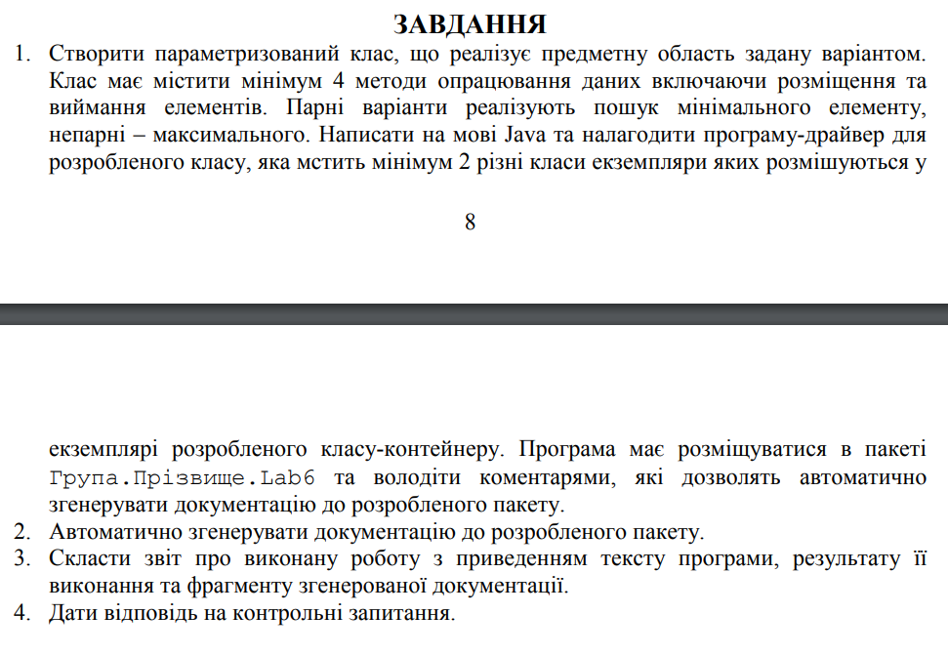



**Виконання:**

**Лістинг програми:**

public interface Numbers  
{  
 int getDecValue();  
 void PrintInfo();  
}

public class BinaryNumbers implements Numbers  
{  
 private String number;  
 private int value;  
  
  
 public BinaryNumbers(String number, int value) {  
 this.number = number;  
 this.value = value;  
 }  
  
 public String getNumber() {  
 return number;  
 }  
  
 public void setNumber(String number) {  
 this.number = number;  
 }  
  
 public int getValue() {  
 return value;  
 }  
  
 public void setValue(int value) {  
 this.value = value;  
 }  
  
 @Override  
 public int getDecValue() {  
 return value;  
 }  
  
 @Override  
 public void PrintInfo() {  
 System.*out*.println("Number in binary: " + number + ",\tvalue in dec: " + value);  
 }  
}

public class HexNumbers implements Numbers  
{  
 private String number;  
 private int value;  
  
  
 public HexNumbers(String number, int value) {  
 this.number = number;  
 this.value = value;  
 }  
  
 public String getNumber() {  
 return number;  
 }  
  
 public void setNumber(String number) {  
 this.number = number;  
 }  
  
 public int getValue() {  
 return value;  
 }  
  
 public void setValue(int value) {  
 this.value = value;  
 }  
  
 @Override  
 public int getDecValue() {  
 return value;  
 }  
  
 @Override  
 public void PrintInfo() {  
 System.*out*.println("Number in hex: " + number + ",\tvalue in dec: " + value);  
 }  
}

import java.util.ArrayList;  
import java.util.List;  
  
public class Plural<T extends Numbers> // створюєм параметризований клас, який параметром може прийняти тільки той об'єкт, який реалізовує інтерфейс  
{  
 private final List<T> numbers;  
  
 */**  
 * Constructor  
 */* public Plural() // створєм список об'єктів  
 {  
 this.numbers = new ArrayList<>();  
 }  
  
 */**  
 * Method to find max area building  
 \** ***@return*** *max  
 */* public T FindMax() //метод для пошуку максимального об'єкта  
 {  
 if (numbers.isEmpty())  
 {  
 return null;  
 }  
 else  
 {  
 T max = numbers.get(0);  
 for (int i = 1; i < numbers.size(); i++)  
 {  
 if (numbers.get(i).getDecValue() > max.getDecValue())  
 {  
 max = numbers.get(i);  
 }  
 }  
 return max;  
 }  
 }  
  
 */**  
 * Method to add item  
 \** ***@param*** *item  
 */* public void AddItem(T item)  
 { // метод для додавання об'єктів  
 numbers.add(item);  
 var index = numbers.indexOf(item);  
 System.*out*.print("Element was added: index - " + index + "; ");  
 item.PrintInfo();  
 }  
  
 */**  
 * Method to delete item  
 \** ***@param*** *i  
 */* public void DeleteItem(int i)  
 {// метод для видалення об'єктів  
 System.*out*.print("Element on index " + i + " was deleted: ");  
 numbers.get(i).PrintInfo();  
 numbers.remove(i);  
 }  
  
 */**  
 * Method to PrintAllItems  
 */* public void PrintAllItems()  
 {// метод для виводу всіх об'єктів на екран  
 for (T el : numbers)  
 {  
 el.PrintInfo();  
 }  
 }  
}

public class Main {  
 public static void main(String[] args) {  
 Plural<? super Numbers> plural = new Plural<>();  
  
 plural.AddItem(new HexNumbers("14D", 333));  
 plural.AddItem(new BinaryNumbers("1 0110 0100 0011", 5699));  
 plural.AddItem(new HexNumbers("593A", 22842));  
 plural.AddItem(new HexNumbers("19BD", 6589));  
 plural.AddItem(new BinaryNumbers("11 1101 1000", 984));  
 plural.AddItem(new HexNumbers("E2F4", 58100));  
 plural.AddItem(new BinaryNumbers("11 0101 1000", 856));  
 plural.AddItem(new BinaryNumbers("10 0101 0111", 599));  
 plural.AddItem(new HexNumbers("15C1", 5569));  
 plural.AddItem(new BinaryNumbers("10 1001 1101", 669));  
  
 var max = plural.FindMax();  
 System.*out*.println("Max element is: " );  
 max.PrintInfo();  
 }  
}

**Результати:**

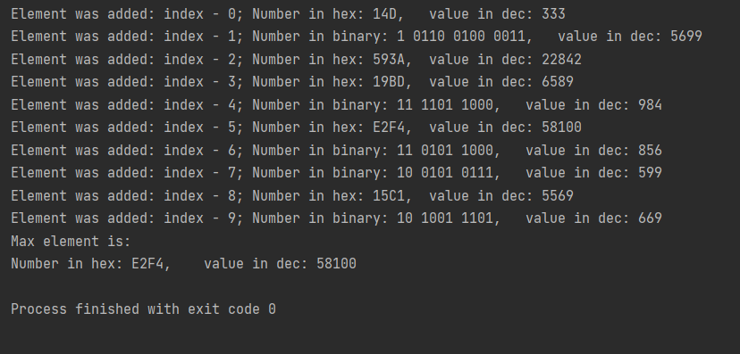

**Висновок:** оволодів навиками параметризованого програмування мовою Java.